附件3
教师教学发展中心网站青年教师助讲制考核操作说明

1.使用个人工号和密码登陆教师教学发展中心网站http://jsfz.zjweu.edu.cn/，点击“各类申报”。
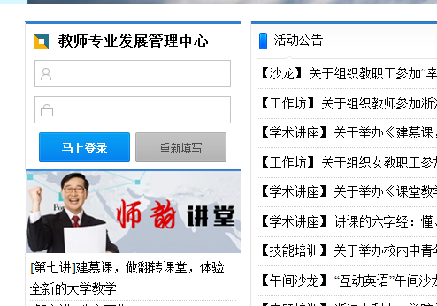

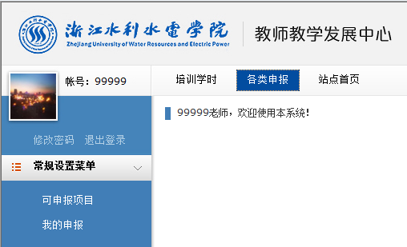

2.点击左侧菜单栏“可申报项目”，找到“2023-2024学年第1学期青年教师助讲制考核”。（下图只是举例说明）
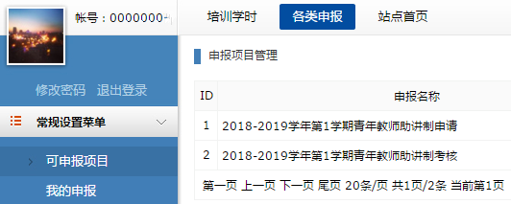
3.点击最右侧的“申报”按钮。
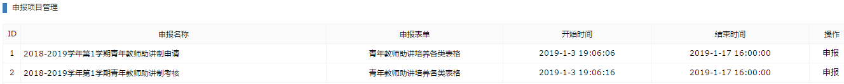

4.按要求下载、填写《培养考核表》和《导师聘期考核表》，并上传记录完整的《考核纪要》后，点击“确认添加”提交。
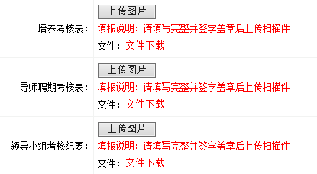

5.培养期还需提交过程材料、读书报告2篇或公开发表的论文1篇、书面小结等材料，期满考核时都需登陆系统“确认添加”后提交审核。

